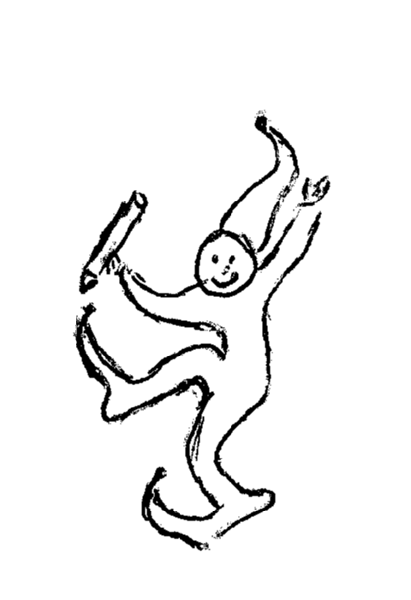
הצעה ללוגו שיופיע בצד העליון השמאלי של הכריכה
או כסמל הוצאה

